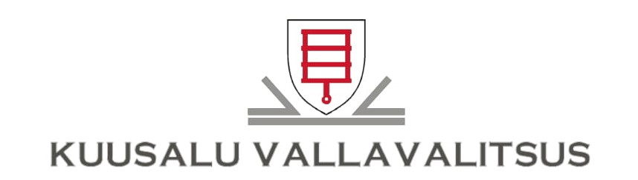

Riigi Metsamajandamise Keskus Teie 23.05.2023 kiri nr 3-1.63/2023/ rmk@rmk.ee
Meie 12.06.2023 kiri nr 7-4/1847-1

Vastuskiri järelpärimisele Kolga metskond 50 kinnistul asuva hoone kohta

Riigi Metsamajandamise Keskus esitas päringu Kuusalu Vallavalitsusele Kolga metskond 50 (katastritunnus 35203:004:0129, kinnistu registriosa number 12832650, riigivara valitseja Keskkonnaministeerium, volitatud asutus Riigimetsa Majandamise Keskus (edaspidi RMK)) paikneva oletusliku hoone kohta.

Paikvaatluse käigus tuvastati, et asukohaplaanil kujutatud kohal paikneb katusealune küttepuude hoiustamiseks, mille kohale on ehitatud postidel eterniitkatus, lähedal ladustatud puutüved. Teedelõpe (35203:004:0770) kinnistu omaniku sõnul ei ole tema tegevusega seotud ning tegu on Karu (35203:004:0120) kinnistuga seotud tegevusega.

Vastuseks Teie küsimustele teatame, et Kolga metskond 50 kinnistul paikneva puhul on tegu rajatisega, mille pindala on alla 20m² mis vastavalt ehitusseadustikule ei vaja kooskõlastamist omavalitsuse poolt ega kajastu ehitusregistris. Teedelõpe omaniku sõnul on tegemist Karu kinnistu omanikule kuuluva katusealusega. Kuusalu Vallavalitsus ei ole väljastanud nõusolekuid ega lubasid Kolga metskond 50 kinnisasja maa kasutamiseks.

Lugupidamisega

(allkirjastatud digitaalselt)
Terje Kraanvelt
vallavanem

.

Rando Ainlo 606 6385 rando.ainlo@kuusalu.ee

